# http://upload.wikimedia.org/wikipedia/en/9/96/Sakarya_%C3%9Cniversitesi_(logo).jpg

# SAKARYA ÜNİVERSİTESİ

# BİLGİSAYAR VE BİLİŞİM BİLİMLERİ FAKÜLTESİ

# BİLGİSAYAR MÜHENDİSLİĞİ BÖLÜMÜ

# NESNEYE DAYALI PROGRAMLAMA DERSİ

# 2. ÖDEV DOKÜMANI

SORU

Taşımacılık yapan bir firmada çalışacak olan program, müşteri bilgilerini ve ürün bilgilerini klavyeden okutacak ve girilen bilgilere göre taşıma bedeli olarak hesapladığı tutarı ekrana yazdıracaktır.

Taşıma işlemi için müşterilerinin bilgilerine (müşteri adı, adresi, iletişim, telefon, faks, mail adresi, web sitesinin linki, vergi numarası ve en son hangi tarihte sipariş verildiği) ihtiyacı vardır. Ancak müşterilerinin siparişlerini fiyatlandırırken taşınacak ürünlerin sıvı, katı, gaz ve değerli ürün (otomobil, değerli metal) olmasına göre km başına çeşitli katsayılar kullanmaktadır (tabloda verilmiştir)

|  |  |
| --- | --- |
| **Tür** | **Tür çarpanı** |
| Sıvı | 1,25 |
| Katı | 1 |
| Gaz | 1.1 |
| Değerli ürün | 1.5 |

Ücret hesaplamaları ise şu şekildedir:

Sıvı için: Ton * çarpan * km

Katı için: Ton * çarpan * km + 1000

Gaz için: Hacim * çarpan * km + 4000

Değerli ürün: (ağırlık/hacim) >= 0.5 ise ((ağırlık * çarpan) + (hacim*çarpan)) /2 + (km*1.5)

< 05 ise hacim*çarpan + km*2

Ayrıca taşınacak ürünün tipine göre aşağıdaki bilgilerin de klavyeden okutulması gerekmektedir:

Sıvı ürünlerde; adı, tonajı, özgül ağırlığı

Katı ürünlerde: adı, tonajı, paket hacmi

Gaz ürünlerinde adı, hacmi, tipi

Değerli üründe ise adı, hacmi, tonajı, adedi, adet ağırlığı

**İstenenler :**

1. Ödev C# Console Application olarak yapılacaktır.
2. Nesneye Dayalı Modelleme’yi göz önüne alarak, her farklı varlık için bir sınıf tanımlamanız gerektiğini unutmayınız.

Çıktı Ekranları

**0 🡪 SIVI için :**

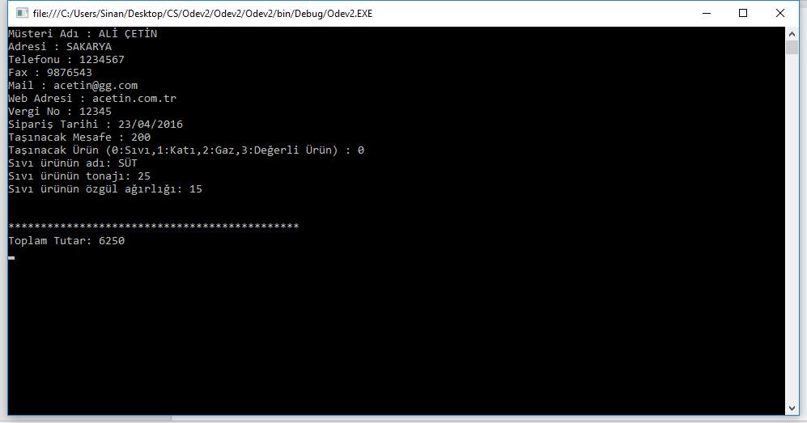

**1 🡪 KATI için :**

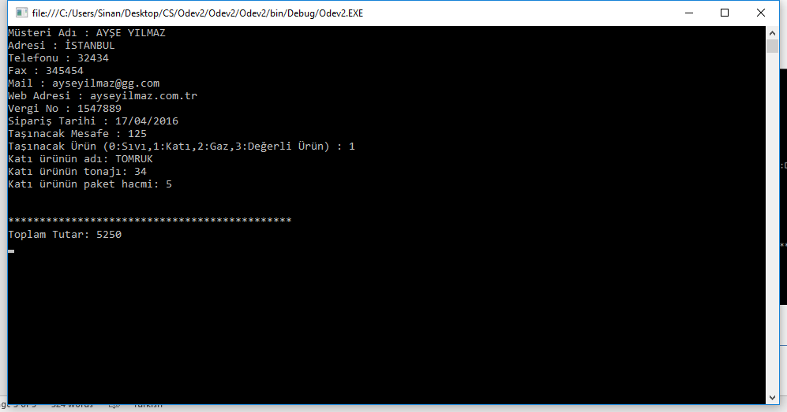

**2 🡪 GAZ için :**

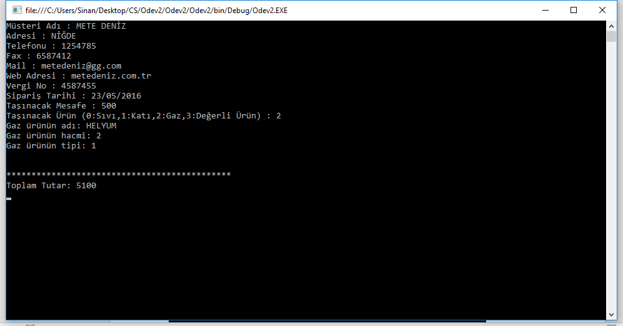

**3 🡪 DEĞERLİ ÜRÜN için :**

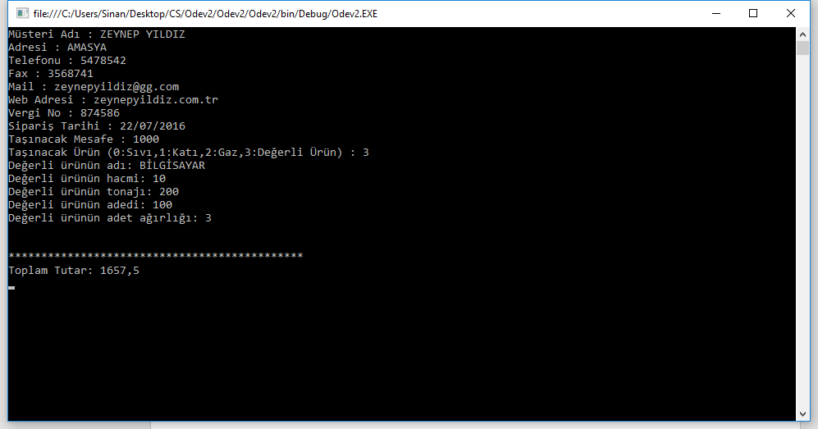

Ödev Teslim Kuralları

Projeniz **numara.zip** veya **numara.rar** şeklinde SABİS’teki Öğrenci Bilgi Sistemi’ne yüklenecektir.

Öğrenci numarasının 0001.10002 olduğunda ödev dosyalarının isimleri aşağıdaki gibi olacaktır.

* **b000110002.zip**

veya

* **b000110002.rar**

**Proje isimlerinde yapılan hatalar her dosya için 10 puan kırılmasına sebep olacaktır.**

**Zamanında teslim edilmeyen ödevden 0 puan alınacaktır.**

Kopya Ödevler

Ödevler bireyseldir bu yüzden ödev için yazılan kodların kesinlikle paylaşılmaması gerekiyor. Bütün ödevler karşılaştırılacaktır. Birbirine çok benzeyen ödevler 0 puan olarak değerlendirilecektir.

Son Teslim Tarihi

**12.04.2016 SALI** Günü **SAAT 23:59** 'a kadar ödevin teslim edilmesi gerekmektedir.